Ejercicio Final

Laura Chaparro

library(tidyverse)  
library(palmerpenguins)  
#data(package = 'palmerpenguins')  
penguins <- palmerpenguins::penguins  
str(penguins)  
summary(penguins)

# Punto 1

### Numero de indivios 344

Media y Desviación estandar de la profundidad del pico

table(penguins$species, penguins$sex)

female male  
 Adelie 73 73  
 Chinstrap 34 34  
 Gentoo 58 61

penguins <- penguins |>  
 na.omit()  
billdepth <- penguins |>  
 group_by(species) |>  
 summarise(mean_bill_depth_mm = mean(bill_depth_mm),  
 sd_bill_depth_mm = sd(bill_depth_mm),  
 min_bill_depth_mm = min(bill_depth_mm),  
 max_bill_depth_mm = max(bill_depth_mm))  
  
billdepth

# A tibble: 3 × 5  
 species mean_bill_depth_mm sd_bill_depth_mm min_bill_depth_mm max_bill_dep…¹  
 <fct> <dbl> <dbl> <dbl> <dbl>  
1 Adelie 18.3 1.22 15.5 21.5  
2 Chinstrap 18.4 1.14 16.4 20.8  
3 Gentoo 15.0 0.986 13.1 17.3  
# … with abbreviated variable name ¹​max_bill_depth_mm

## Media y Desviación de la longitud de la la aleta

flipper <- penguins |>  
 group_by(species) |>  
 summarise(mean_flipper_length_mm = mean(flipper_length_mm),  
 sd_flipper_length_mm = sd(flipper_length_mm),   
 min_flipper_length_mm = min(flipper_length_mm),  
 max_flipper_length_mm = max(flipper_length_mm))  
  
flipper

# A tibble: 3 × 5  
 species mean_flipper_length_mm sd_flipper_length_mm min_flipper_le…¹ max_f…²  
 <fct> <dbl> <dbl> <int> <int>  
1 Adelie 190. 6.52 172 210  
2 Chinstrap 196. 7.13 178 212  
3 Gentoo 217. 6.59 203 231  
# … with abbreviated variable names ¹​min_flipper_length_mm,  
# ²​max_flipper_length_mm

## Media y Desviacion estandar del tamaño

bodymass <- penguins |>  
 group_by(species) |>  
 summarise(mean_body_mass_g = mean(body_mass_g),  
 sd_body_mass_g = sd(body_mass_g),  
 min_body_mass_g = min(body_mass_g),  
 max_body_mass_g = max(body_mass_g))  
  
bodymass

# A tibble: 3 × 5  
 species mean_body_mass_g sd_body_mass_g min_body_mass_g max_body_mass_g  
 <fct> <dbl> <dbl> <int> <int>  
1 Adelie 3706. 459. 2850 4775  
2 Chinstrap 3733. 384. 2700 4800  
3 Gentoo 5092. 501. 3950 6300

# Punto 2

ggplot(data = penguins, aes(x = island, fill = species)) +  
 geom_bar() +   
 scale_fill_manual(values = c("orange", "purple", "blue"))

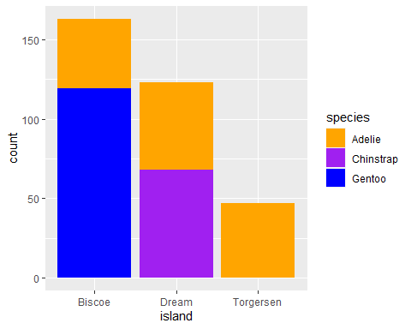

#### ¿qué especie se ha muestreado en las tres islas? ***Adaline***

#### ¿cuántos individuos se han muestreado de la isla Dream? ***123***

# Punto 3

ggplot(data = penguins)+  
 geom_boxplot(aes(x = species, y = body_mass_g, fill = sex ))

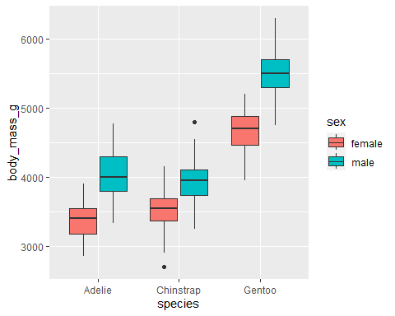

#### ¿qué especie tiene mayor tamaño?

*La especie con un mayor tamaño es Gentoo*.

#### **¿en qué especie las hembras y los machos tienen un tamaño más similar?**

*La especie Chinstrap el tamaño de las hembras y de los machos es similar.*